|  |  |
| --- | --- |
|  |  |

Разработка автоматизированной информационной системы для организации работы автомастерской «Колесница» по МДК.01.02 «Методы и средства проектирования информационных систем».

Пояснительная записка к курсовому проекту

По специальности 09.02.04 «Информационные системы (по отраслям)»

РК 09.02.04.409 14 ПЗ

|  |  |  |
| --- | --- | --- |
| Нормоконтролер  ___________В. А. Шамшеев  «____»_______________ 2022 г. |  | Руководитель  _____________ В. А. Шамшеев  «____»_______________ 2022 г. |
|  |  | Разработчик  ___________И. М. Лепихин  «____»_______________ 2022 г. |
|  |  |  |

Содержание

Изм.

Лист

№ докум.

Подпись

Дата

Лист

3

РК 09.02.04 409 14 ПЗ

Разраб.

Лепихин И.М.

Провер.

Шамшеев В.А.

Шамшеев В.А.

Н. Контр.

Разработка автоматизированной информационной системы для организации работы автомастерской «Колесница»

Пояснительная записка

Лит.

Листов

ГАПОУ CO

УРТК им. А.С. Попова

УРТК им. А.С. Попова

Введение………………………………………………………………………………4  
1 Постановка задачи………………………………………………………………….6  
1.1 Требование к функциональности характеристикам…………………………8  
1.2 Требование к надежности и безопасности………………………………… 9  
1.3 Требования к составу и параметрам технических средств…………………9  
1.5 Требования к хранению и транспортированию…………………………….10

1.6 Специальные требования……………………………………………………10

Введение

Эффективное управление предприятием в современных условиях невозможно без использования компьютерных технологий. До создания информационных систем, автомастерские работали только в порядке живой очереди, а договоры, с гарантийными билетами, находились на бумажных носителях.

Массовое накопление документации, персональных данных клиентов, вело к затруднению и к снижению эффективности доступа к нужной информации и затормаживало время обработки и подготовки отчетности. Из этого возникла необходимость создания информационной системы, которая автоматизирует всю ручную работу и повысит эффективность работы автомастерских.

Создание автоматизированной информационной системы для автомастерской позволит: повысить конкурентоспособность организации, упростит и ускорит взаимосвязь с клиентами и поставщиками комплектующих, поднимет эффективность продажи услуг и отсеет клиентов с марками и типами автомобилей, которыми организация не занимается.

Актуальность работы заключается в том, что создание автоматизированной информационной системы в сфере ремонта и обслуживания автомобилей, оптимизирует деятельность автомастерских, сокращая промежуток времени простоя между заказами и в разы сокращая длительность оформления услуг.

Основанием для разработки является задание на курсовое проектирование от 22 сентября 2022 года, организация утвердившие задание УРТК им. А.С. Попова. Тема: Разработка автоматизированной информационной системы для организации: автомастерская «Колесница».

Пояснительная записка содержит 3 раздела. В разделе «Постановка задачи» описываются задачи курсового проекта, а также то, что по итогу должно входить в готовую работу.

Раздел «Системный проект» включает в себя описание предметной области, описание данных, и логическая структура базы данных, взаимосвязи процессов и пользователей в системе.

В разделе «Технический проект» содержится выбор состава технический и программных средств, физическая структура базы данных.

В экспериментальной части демонстрируется работа сайта, а также прилагается инструкция по работе в данной системе.

## Постановка задачи

## Целью данного курсового проектирования является разработка веб-сайта для организации - Автомастерская «Колесница».

## В приложении будет следующая функциональность:

## - Регистрация новых клиентов.

## Регистрация необходима для работы внутри приложения.

## - Авторизация.

## Авторизация необходима для разделения ролей персонала, а также обеспечивает безопасность внутри приложения.

- Смена пароля через Email.

Смена пароля предоставляет возможность сменить пароль от аккаунта в случае его утери.

## - Создание заявки клиентом.

Создание заявки клиентом предоставляет возможность клиенту записаться в автомастерскую и оставить описание.

## - Работа с заявкой.

## Работа с заявкой предоставляет возможность персоналу, редактировать и продвигать заказ с дальнейшим изменением его статуса внутри приложения.

- Удаление заявок.

Удаление заявок необходимо для очистки списка заявок от ненужных или ложных заявок оставленные клиентами.

- Выбор комплектующих и технических работ.

- Вывод активных лиц, взаимодействовавших с заказом.

Вывод активных лиц, взаимодействовавших с заказом, необходим для составления отчетов и выяснении причастных к тому или иному заказу лиц на случай не удовлетворительного или повторного ремонта.

1.1 Требование к функциональности характеристикам

Система должна обеспечить выполнение следующих функций:

- Отслеживание актуальной информацией о клиентах и о сотрудниках

- Выдача роли новым сотрудникам

- Редактирование заявок

- Фиксирование информации о заказе

- Выбор технических работ необходимых для заказа

- Удаление заявок

- Отображение статуса заказ

- Вывод комплектующих использованных для работы с заказом

- Выбор автомехаников для работы над заказом

- Закрытие заказа

Методическое обеспечение должно быть реализовано в пользовательском интерфейсе, который должен предлагать:

- Регистрацию в приложении

- Вход и выход из приложения

- Просмотр информации об организации

- Просмотр контактной информации для взаимодействия с руководящими лицами организации

- Просмотр учётной записи

- Составление заявки

- Отслеживание заказов

- Посещение групп организации в соц. сетях

1.2 Требование к надежности и безопасности

Программный продукт должен соответствовать современному уровню требований к надежности программного обеспечения:

1. защита от неправильного ввода;
2. авторизация на сайте;
3. подвязка к Email аккаунта;
4. смена пароля через Email аккаунта, на случай его утраты;
5. защита от повторяющегося Email при регистрации аккаунта

1.3 Требования к составу и параметрам технических средств

Системные требования для работы программного продукта должны быть следующими:

1. процессор с тактовой частотой 2,2 Гц;
2. минимальный объём оперативной памяти 2 Гб;
3. рекомендуется 20 Гб доступного пространства на жестком диске

1.4 Требования к информационной и программной совместимости

Разрабатываемый сайт должен корректно работать на

- Настольных ПК;

1.5 Требования к хранению и транспортированию

Сайт находиться в сети интернет и любой пользователь имеет доступ к его домашней странице, а при прохождении регистрации и ко всему остальному контенту.

1.6 Специальные требования

## Системный проект

## 2.1 Описание предметной области

Автомастерская, автосервис или как их ещё называют СТО (Сервисное Обслуживание Автомобиля), работает по принципу свободных заказов. Клиент обращается к техникам (менеджер автосервиса) через телефон или на прямую, после чего техник отправляет клиента со своим автомобилем в саму автомастерскую к определённому мастеру и его подчинённым на осмотр и возможный ремонт. Чаще всего небольшие автосервисы не занимаются большим количеством заказов из-за чего за чистую в автоматизация предприятия они не нуждаются, но когда предприятие начинает разрастаться и штат сотрудников начинает расти, то количество заказов, возможностей и бумажной волокиты начинает увеличиваться. Именно тогда, интеграция автоматизированной информационной системы позволит организовать и оптимизировать работу всех отделов автомастерской, обеспечить контроль и координирование сотрудников в штате, а также значительно уменьшить количество отчётов и времени требуемого на оформление того или иного документа.

Теперь немного об АИС «Колесница». Клиент, заходя на сайт, попадает на домашнюю страницу, где уже представлена информация о нашей организации, а также контактные данные с некоторыми сотрудниками нашей организации. Прежде чем клиент смог оставить заявку на посещение нашей автомастерской, ему требуется регистрация с дальнейшей авторизацией на сайте. После регистрации на сайте клиенту становится доступна вкладка с заявками. Там он может оставлять заявку на посещение нашей автомастерской. После клиент приезжает в автомастерскую где его уже будет ждать автотехник, который сделает анализ проблемы автомобиля и зафиксирует заявку с более подробным описанием проблемы (статус заявки обновляется до «Подтверждена автотехником»). После оформления первичного ТО (тех. осмотра), клиент может быть свободен, а автомобиль будет направлен к мастеру и его подопечным на проверку и выяснение сути проблемы (статус заявки будет меняться от «Готова к работе» до «На тестирование»). Мастер, с автомеханиками выяснив все проблемы касаемые запроса клиента, выбирает необходимые запчасти и отправляет уже на ремонт Автотехникам. Если ремонт прошёл успешно и автомобиль прошел все тестирования и доработки, мастер ставит заказу статус «Ремонт выполнен».

Автотехник видит это и связывается с клиентом через сообщение на Еmail или телефонным звонком (если клиент оставил номер), о говорит окончании работ с автомобилем. **Все этапы работы с автомобилем, клиенту можно отслеживать в статусе заявки на сайте**. Прежде чем клиент получит свой автомобиль обратно, автотехник составляет накладную о проделанной работе, которую клиент должен оплатить, после чего оформляет гарантию сроком, зависящим от условий договора. Всё клиент обслужен, заявка закрыта и удалена, отчёт составлен.

2.2 Диаграммы вариантов использования

Диаграмма вариантов использования – это диаграмма, описывающая, какой функционал разрабатываемой программной системы доступен каждой группе пользователей. В приложении имеются следующие Роли со своим функционалом:

1. Customer (клиент)  
   Клиент создаёт заявку на ремонт.  
   Статус заявки – (Новая заявка от клиента)  
   Имеет функционал:   
    - Ввод сообщения или описание проблемы автомобиля  
    - Выбор марки автомобиля  
    - Авторизация на сайте  
    - Выход из системы сайта  
    - Просмотр заявок на странице заявок  
    - Просмотр Домашней страницы
2. Technician (автотехник)  
   Автотехник оформляет заявку, дополняет описание возможной проблемы.

Статус заявки – (Подтверждена автотехником)

Имеет функционал:  
- Время начала ремонты  
- Выбор места ремонта  
- Выбор типа работ  
- Авторизация на сайте  
- Выход из системы сайта  
- Просмотр заявок на странице заявок  
- Просмотр Домашней страницы

1. Master (мастера)  
   Мастера выясняют проблемы, подбирают детали для замены и отправляют автомеханикам. После автомехаников тестируют и, либо отправляют на доработку, либо подтверждают о выполнении работы.  
   Статус заявки – (Готова к работе / На доработку / Ремонт выполнен)

Имеет функционал:  
- Выбор запчастей  
- Выбор автомехаников  
- Авторизация на сайте  
- Выход из системы сайта  
- Просмотр заявок на странице заявок  
- Просмотр Домашней страницы

1. Worker (автомеханики)  
   Автомеханики берут заявку, работают и отправляют на тестирование Мастеру.   
   Статус заявки – (В работе / На тестировании)  
   Имеет функционал:  
   - Авторизация на сайте  
   - Выход из системы сайта  
   - Просмотр заявок на странице заявок  
   - Просмотр Домашней страницы
2. Администратор (Работает через Admin, но в самом приложении имеет роль Customer)  
   Администратор имеет возможность вносить и изменять подробную информацию о клиентах и персонале в базе данных.  
   Имеет функционал:  
   «Как Customer»  
   - Ввод сообщения или описание проблемы автомобиля  
   - Выбор марки автомобиля  
   - Авторизация на сайте  
   - Выход из системы сайта  
   - Просмотр заявок на странице заявок  
   - Просмотр Домашней страницы  
   «Как Администратор»  
   - Авторизация в системе Admin  
   - Выход из системы Admin  
   - Изменение информации о клиентах и сотрудниках

Диаграмма вариантов использования данной системы представлена на рисунке 2.2.1.

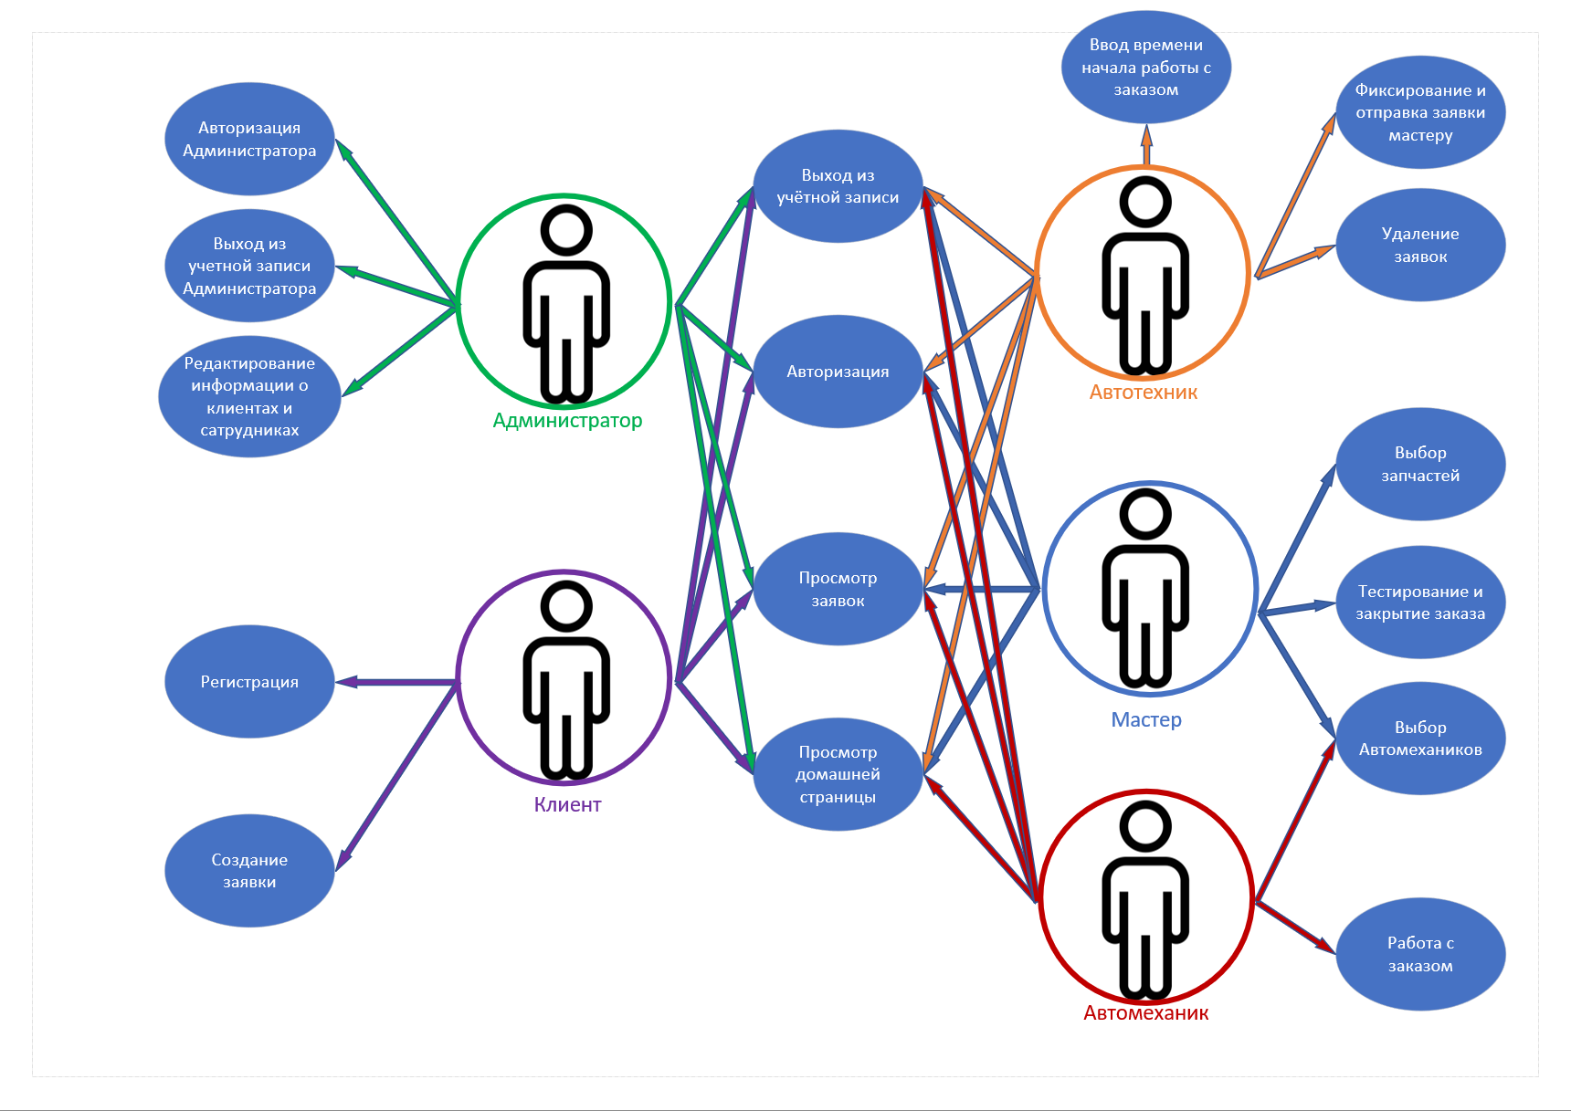

Рисунок 2.2.1 – Диаграмма вариантов использования

2.3 Сценарии вариантов использования

2.3.1 Вариант использования «Регистрация»

- Краткое описание:

Данный вариант использования описывает регистрацию клиентов на сайте.

- Основной поток событий:

Данный вариант использования начинает выполняться, когда клиент хочет зарегистрироваться в системе.

1) Система запрашивает Имя, логин, пароль и повтор пароля.

2) Клиент вводит логин и, один и тот же пароль два раза, и нажимает кнопку «Применить».

3) Система подтверждает логин и пароль, предоставляя доступ к системе.

- Альтернативные потоки:

Неподходящий логин или пароль:

Если во время выполнения основного потока обнаружиться, что клиент ввел неправильный логин или пароль, то система выведет сообщение об ошибке, но пользователь может попробовать ввести данные снова.

- Предусловие:

1) Ваш пароль не должен быть слишком похож на другую вашу личную информацию.

2) Ваш пароль должен содержать не менее 8 символов.

3) Ваш пароль не может быть часто используемым паролем.

4) Ваш пароль не может быть полностью числовым.

5) Ваш логин не может быть зарегистрирован более одного раза.

2.3.2 Вариант использования «Авторизация»

- Краткое описание:

Данный вариант использования описывает авторизацию клиентов и сотрудников на сайте.

- Основной поток событий:

Данный вариант использования начинает выполняться, когда клиент или сотрудник хочет войти в систему.

1) Система запрашивает логин и пароль.

2) Клиент или сотрудник вводит логин и пароль и нажимает кнопку «Применить».

3) Система подтверждает логин и пароль и предоставляет доступ к системе.

- Альтернативные потоки:

1) Неправильный логин или пароль:

Если во время выполнения основного потока обнаружиться, что клиент или сотрудник ввел неправильный логин или пароль, то система выведет сообщение об ошибке, но пользователь может попробовать ввести данные снова.

2) Сброс пароля:

Если клиент или сотрудник, каким то образом забыл пароль, то системой предусмотрено сброс пароля. При помощи отправки сообщения на Почту с ссылкой на сайт «сброс пароля»

- Предусловие:

Вы должны быть зарегистрированы системе сайта, как клиент или сотрудник.

2.4 Описание данных

Описание сущности «User» представлено в таблице 2.4.1.

Таблица 2.4.1 – Описание данных сущности «User»

|  |  |  |  |
| --- | --- | --- | --- |
| Поле | Тип | Описание | Примечание |
| 1 | 2 | 3 | 4 |
| Имя | Текстовый | Имя пользователя | Максимальный размер 25 |
| Фамилия | Текстовый | Фамилия пользователя | Максимальный размер 25 |
| Username | Текстовый | Псевдоним пользователя | Максимальный размер 25 |
| Логин | Текстовый | Логин пользователя | Максимальный размер 25 |
| Пароль | Текстовый | Пароль | Максимальный размер 25 |
| Id Роли | Числовой | Id Роли пользователя | Внешний ключ |
| Id пользователя | Числовой | Id пользователя | Первичный ключ |

Описание сущности «Заявка» представлено в таблице 2.4.2.

Таблица 2.4.2 – Описание данных сущности «Заявка»

|  |  |  |  |
| --- | --- | --- | --- |
| Поле | Тип | Описание | Примечание |
| 1 | 2 | 3 | 4 |
| Описание | Текстовый | Подробное описание проблемы | Максимальный размер 150 |
| Id User | Числовой | Id всех причастных к заказу пользователей | Внешний ключ |
| Id Марка | Числовой | Id Марки автомобиля | Внешний ключ |
| Id Место | Числовой | Id места проведения работ | Внешний ключ |
| Время | Дата, время | Время начала работ | Формат: гггг-мм-дд чч:мм:сс |
| Id Тип работ | Числовой | Id типа работ | Внешний ключ |
| Id Запчасти | Числовой | Id запчастей | Внешний ключ |
| Id Статус | Числовой | Id Текущего статуса заявки | Внешний ключ |
| Id заявки | Числовой | Id заявки | Первичный ключ |

Описание сущности «Тип работ» представлено в таблице 2.4.3.

Таблица 2.4.3 – Описание данных сущности «Тип работ»

|  |  |  |  |
| --- | --- | --- | --- |
| Поле | Тип | Описание | Примечание |
| 1 | 2 | 3 | 4 |
| Название | Текстовый | Название типа работ | Максимальный размер 25 |
| Длительность | Время | Количество времени требуемое для  завершения работы | Измеряется в часах |
| Id работы | Числовой | Id работ выполняемых при выборе типа работ | Внешний ключ |
| Id типа работ | Числовой | Id типа работ | Первичный ключ |

Описание сущности «Role» представлено в таблице 2.4.4.

Таблица 2.4.4 – Описание данных сущности «Role»

|  |  |  |  |
| --- | --- | --- | --- |
| Поле | Тип | Описание | Примечание |
| 1 | 2 | 3 | 4 |
| Id Role | Числовой | Id Role | Первичный ключ |
| Название роли | Текстовый | Название роли | Максимальный размер 15 |

Описание сущности «Марка автомобиля» представлено в таблице 2.4.5.

Таблица 2.4.5 – Описание данных сущности «Марка автомобиля»

|  |  |  |  |
| --- | --- | --- | --- |
| Поле | Тип | Описание | Примечание |
| 1 | 2 | 3 | 4 |
| Id Марки автомобиля | Числовой | Id Марки автомобиля | Первичный ключ |
| Название марки автомобиля | Текстовый | Марка автомобиля | Максимальный размер 15 |

Описание сущности «Место проведения работ» представлено в   
таблице 2.4.6.

Таблица 2.4.6 – Описание данных сущности «Место проведения работ»

|  |  |  |  |
| --- | --- | --- | --- |
| Поле | Тип | Описание | Примечание |
| 1 | 2 | 3 | 4 |
| Id Места проведения работ | Числовой | Id Места проведения работ | Первичный ключ |
| Название | Текстовый | Название места проведения работ | Максимальный размер 20 |

Описание сущности «Запчасти» представлено в таблице 2.4.7.

Таблица 2.4.7 – Описание данных сущности «Запчасти»

|  |  |  |  |
| --- | --- | --- | --- |
| Поле | Тип | Описание | Примечание |
| 1 | 2 | 3 | 4 |
| Id Запчасти | Числовой | Id Запчасти | Первичный ключ |
| Название | Текстовый | Название запчасти | Максимальный размер 30 |

Описание сущности «Статус заявки» представлено в таблице 2.4.8.

Таблица 2.4.8 – Описание данных сущности «Статус заявки»

|  |  |  |  |
| --- | --- | --- | --- |
| Поле | Тип | Описание | Примечание |
| 1 | 2 | 3 | 4 |
| Id Статуса заявки | Числовой | Id Статуса заявки | Первичный ключ |
| Название | Текстовый | Название статуса заявки | Максимальный размер 25 |

Описание сущности «Работы» представлено в таблице 2.4.9.

Таблица 2.4.9 – Описание данных сущности «Работы»

|  |  |  |  |
| --- | --- | --- | --- |
| Поле | Тип | Описание | Примечание |
| 1 | 2 | 3 | 4 |
| Id Работы | Числовой | Id Работы | Первичный ключ |
| Название | Текстовый | Название работы | Максимальный размер 25 |

2.5 Логическая структура базы данных

На диаграмме (рисунок 2.5.1) представлена модель процессов, созданная в среде Visio. Логическая структура базы данных Автомастерской «Колесница» показывает ключевые сущности и связи между ними.

Сущность «Role» связана связью «не идентифицирующее отношение» с сущностью «User».

Сущность «User» связана связью «не идентифицирующее отношение» с сущностью «Заявка».

Сущность «Марка автомобиля» связана связью «не идентифицирующее отношение» с сущностью «Заявка».

Сущность «Место проведения работ» связана связью «не идентифицирующее отношение» с сущностью «Заявка».

Сущность «Тип работ» связана связью «не идентифицирующее отношение» с сущностью «Заявка».

Сущность «Работы» связана связью «не идентифицирующее отношение» с сущностью «Тип работ».

Сущность «Запчасти» связана связью «не идентифицирующее отношение» с сущностью «Заявка».

Сущность «Статус заявки» связана связью «не идентифицирующее отношение» с сущностью «Заявка».

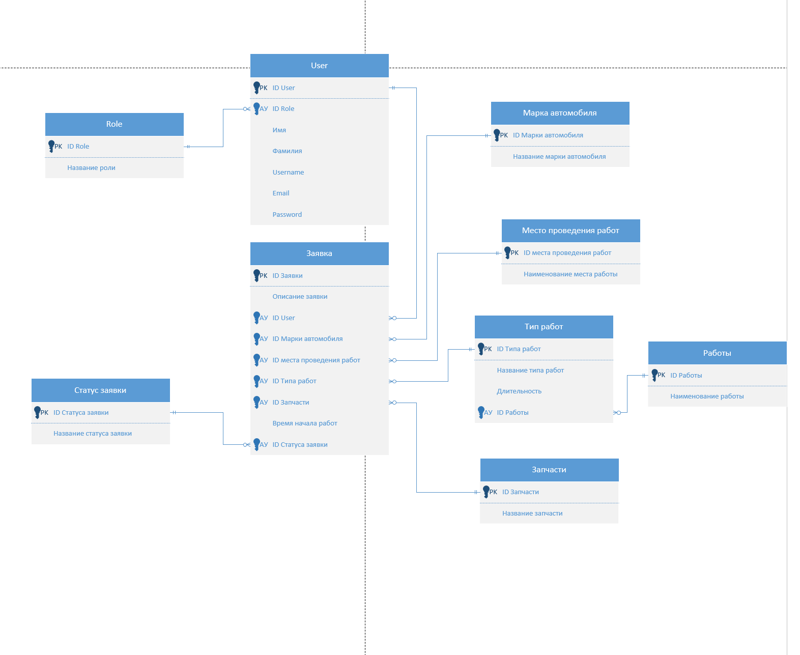

Рисунок 2.5.1 – Логическая структура базы данных

1. Технический проект

3.1 Выбор состава технических и программных средств

Для создания сайта был выбран язык Python на фреймворке Django.  
Django является фреймворком высокого уровня, который помогает быстрее и чище разрабатывать проект. Назову несколько главных причин, «почему я выбрал Django»:

* Django является свободным фреймворком для веб-приложений на языке Python.
* Так как я студент, и мне доступна бесплатная версия приложения PyCharm, на которой и был разработан данный веб-сайт, я и выбрал фреймворк Django.
* Главный принцип Django — DRY позволяет достичь простоты внесения изменений, качественного тестирования и высокой скорости разработки без лишнего дублирования кода.

Приложение PyCharm имеет удобный редактор кода со всеми полезными функциями: подсветкой синтаксиса, автоматическим форматированием, дополнением и отступами. PyCharm позволяет проверять версии интерпретатора языка на совместимость, а также использовать шаблоны кода. Он предоставляет большое количество готовых структур и библиотек.

Для разработки «логической структуры базы данных» (рисунок 2.5.1) и «диаграммы вариантов использования» (рисунок 2.5.1), я использовал среду приложения Visio, так как являюсь пользователем приложений Microsoft Office. Данное приложение является платным, но оно предоставляет обширные возможности для создания тех или иных моделей и диаграмм. Visio был взят с официального сайта Microsoft.com. Также одной из причин является то, что я не знаю других приложений похожих по функционалу на Visio.

Минимальные системные требования:

PyCharm:

- Минимум 4 Гб оперативной памяти, рекомендуется 8 Гб.

- Минимальное разрешение экрана 1024x768, рекомендуется 1280х720 и выше.

- От 2.5 Гб свободного места на жестком диске.

- Процессор: 1.8 ГГЦ и выше.

Microsoft Visio 2021:

- Процессор: 1 гигагерц (ГГц) и выше, x86- или x64-разр. процессор с набором инструкций SSE2.

- Память (ОЗУ): 1 гигабайт (ГБ) ОЗУ (32-разр.); 2 гигабайта (ГБ) ОЗУ (64-разр).

- Жёсткий диск: 2 ГБ свободного места.

3.2 Физическая структура базы данных

Физические модели баз данных определяют способы размещения данных в среде хранения и способы доступа к этим данным, которые поддерживаются на физическом уровне.

На основе логической структуры базы данных и описанных данных была спроектирована физическая структура базы данных, показанная на рисунке

1. Экспериментальная часть

4.1 Тестирование приложения

4.2 Инструкция пользователя